 | Ecoles européennes  Bureau du Secrétaire général

Réf. : 2011-03-D-21-fr-1

Original : FR

Situation des Ecoles européennes de Bruxelles
Conseil supérieur des Ecoles européennes
Réunion des 12, 13 et 14 avril 2011 - Bruxelles
I. Introduction
La situation des Ecoles européennes de Bruxelles en matière d’effectifs et donc d’infrastructures est critique depuis plusieurs années et le sera encore davantage à la prochaine rentrée scolaire, la dernière avant le déménagement de l’école de Bruxelles IV sur son site définitif à Laeken pour la rentrée de septembre 2012.
Pour l’élaboration de la politique d’inscription pour 2011-2012, il est donc apparu indispensable de poursuivre l’approche de la répartition globale des effectifs dans les quatre écoles en fonction d’une structure définie au préalable pour chacune tenant compte des sections linguistiques existantes et des infrastructures disponibles.
L’utilisation optimale des ressources des écoles plus particulièrement à Bruxelles IV demeure un objectif primordial. Compte tenu des dernières estimations pour la rentrée de 2011 et de la situation des grandes écoles, en particulier Bruxelles II et III, qui ont des effectifs toujours plus élevés, la solution de l’installation provisoire de préfabriqués sur le site de Berkendael a été retenue pour répondre aux besoins supplémentaires de locaux en septembre 2011.
S’agissant de ces locaux supplémentaires, la demande de permis de construire a été déposée par la Régie des Bâtiments qui attend la décision de la Commune de Forest pour pouvoir commencer les travaux
II. Situation des inscriptions de la première phase d’inscription 2011-2012
Conformément aux lignes directrices approuvées par le Conseil supérieur de décembre 2010, l’Autorité centrale des inscriptions a établi une politique d’inscription pour l’année scolaire 2011-2012, qui a fait l’objet d’une publication sur le site internet des Ecoles européennes le 17 décembre 2010.
La Politique d’inscription comporte trois phases d’inscription, dont la première était ouverte du 17 janvier au 4 février 2011. Le formulaire d’inscription commun, disponible auprès des secrétariats des Ecoles ainsi que sur les intranets des institutions européennes, a été actualisé en fonction des dispositions de la Politique d’inscription 2011-2012 et approuvé par l’Autorité. Comme l’année dernière, ce formulaire dûment complété devait ensuite être déposé ou envoyé par la poste à l’école de première préférence.
Dans le cadre de la première phase d’inscription, 1349 demandes ont été reçues dont 1302 de catégorie I et II (Eurocontrol), une de catégorie II et 46 de catégorie III. Les statistiques, figurant en Annexe I, concernant ces demandes de la première phase sont les suivantes :
- Pour les quatre Ecoles européennes de Bruxelles, le nombre de demandes d’inscription de nouveaux élèves dans toutes les années d’études et par section linguistique reçues pendant la première phase d’inscription.

- Par école, le nombre de demandes d’inscription de nouveaux élèves de catégorie I et II (Eurocontrol à partir de la première primaire), par année d’études et par section linguistique.
Il convient de noter que cette année le nombre de demandes introduites pendant cette première phase d’inscription est supérieur à celui de la première phase de l’année dernière (1285 demandes) et que dans la section francophone 102 demandes supplémentaires ont été enregistrées en maternelle.
L’Autorité centrale des inscriptions s’est réunie le 21 mars 2011 pour examiner, conformément aux dispositions de la Politique d’inscription, les demandes d’inscription faisant valoir des critères particuliers de priorité, parmi lesquels figurent des circonstances particulières en vue de l’inscription ou du transfert de l’élève dans l’école de son choix.
Comme l’année passée, les demandes de transfert d’une école de Bruxelles vers une autre école de Bruxelles, qui doivent être dûment motivées, ne peuvent être formulées que pendant la première phase d’inscription. Sur 44 demandes, 34 provenant de l’école de Bruxelles IV vers les écoles de Bruxelles I (15), de Bruxelles III (11) et de Bruxelles II (8) ont été introduites.
Il convient de rappeler qu’un classement aléatoire des demandes d’inscription de catégorie I et de catégorie II (Eurocontrol, à partir de la première primaire) introduites lors de la première phase, a été organisé sous contrôle d’huissier. Ce classement, dont les résultats ont été publiés sur le site internet des Ecoles, sert de base pour l’attribution des places. Les propositions de places, qui seront notifiées aux demandeurs d’inscription ou de transfert, feront également l’objet d’une publication le 28 avril 2011 sur le site internet des Ecoles.
L’Autorité centrale des inscriptions s’est réunie une deuxième fois le 28 mars pour examiner les demandes d’inscription ne présentant pas de critère particulier de priorité. Pour faire face à l’augmentation de la demande en section francophone, il a été décidé de créer 5 classes de maternelle réparties de la façon suivante : 1 classe à l’école de Bruxelles I, 1 à Bruxelles II – indispensable pour accueillir les demandes prioritaires – et 3 à Bruxelles IV. Au primaire, il est également prévu de créer une classe de P1 à Bruxelles I et une à Bruxelles IV. La création de ces classes sera confirmée en fonction du nombre d’acceptations des propositions de places.
III. Demandes d’inscription en 1ère secondaire de la section néerlandophone
Depuis quatre ans très peu de demandes en section néerlandophone ont été introduites à l’école de Bruxelles IV : 3 en 2007, 14 en 2008, 11 en 2009, 10 en 2010 (catégorie I).
Par ailleurs, la présence d’un seul élève en 5ème primaire à l’école de Bruxelles IV a conduit la Chambre de recours à annuler les décisions de l’Autorité centrale des inscriptions deux années de suite et à enjoindre à l’Autorité d’inscrire l’élève concerné dans une autre école.
C’est en raison de cette situation que l’Autorité a proposé au Conseil supérieur, dans les lignes directrices pour l’élaboration de la Politique d’inscription pour l’année scolaire 2011-2012, de ne pas ouvrir la classe de 1ère secondaire à l’école de Bruxelles IV à la rentrée 2011.
Or, l’on constate que 17 demandes d’inscription en 1ère secondaire néerlandophone ont été introduites dans les écoles de Bruxelles II (Woluwe) et de Bruxelles III (Ixelles) lors de la première phase d’inscription, 6 d’entre elles associées à une demande d’inscription d’une fratrie dans un niveau ouvert à l’école de Bruxelles IV et 1 seule liée à une demande en 3ème secondaire. De plus, une demande de transfert d’un élève fréquentant la 5ème primaire de l’école de Bruxelles IV vers l’école de Bruxelles II (Woluwe) a été reçue, alors que les parents ont introduit une nouvelle demande d’inscription en Maternelle à Bruxelles IV, où est déjà scolarisé un troisième enfant en 4ème primaire.
Vu le nombre d’élèves attendus en 1ère secondaire néerlandophone à l’école de Bruxelles II et à l’école de Bruxelles III par glissement des élèves actuels de 5ème primaire, il s’avère nécessaire de créer une classe additionnelle de 1ère secondaire pour pouvoir accueillir la demande.
Lors de ses réunions des 21 et 28 mars 2011, l’Autorité centrale des inscriptions a examiné cette situation en tenant compte de la surpopulation des écoles de Bruxelles II (Woluwe) et de Bruxelles III (Ixelles) et de la disponibilité des infrastructures à Bruxelles IV. La Présidente de l’Autorité, les Directeurs ainsi que la Commission européenne ont émis un avis favorable à la création de la classe de 1ère secondaire néerlandophone à l’école de Bruxelles IV tandis que les représentants des Associations de parents d’élèves se sont abstenus. Quant à la délégation belge, elle a souhaité qu’au-delà de la demande de création de cette classe, la question plus générale du nombre de sections néerlandophones à Bruxelles soit examinée au Conseil supérieur.
IV. Incidence
Si toutes les créations de classes francophones envisagées deviennent effectives à la rentrée 2011, le déséquilibre entre les sections linguistiques de Bruxelles IV et celles des autres écoles sera encore plus important qu’actuellement. En effet, l’on constate chaque année une augmentation du pourcentage d’élèves francophones, à Bruxelles IV en particulier, pour diverses raisons :
- le nombre global très élevé de demandes pour la section francophone qui accueille, outre les francophones et les enfants SWALS choisissant cette section (34,66 %), des enfants à l’origine non francophones mais ayant été scolarisés pendant plusieurs années en français avant d’intégrer l’école européenne. A cet égard, l’on constate que de plus en plus de familles souhaitent que leurs enfants soient scolarisés dans une section autre que celle de leur langue « maternelle », au demeurant de plus en plus difficile à identifier du fait des environnements familiaux multilingues, et que d’autres familles, dont les enfants sont des élèves SWALS selon les règlements des Ecoles européennes, refusent ce statut.
- la difficulté, malgré les efforts de l’Autorité centrale des inscriptions, de répartir ces élèves de manière égale dans les quatre écoles, du fait des sections linguistiques uniques et de la répartition établie des élèves SWALS, facteurs qui conditionnent l’attribution des places et laissent très peu de marge de manœuvre compte tenu des limites de capacité des locaux, limites que l’on repousse pourtant davantage chaque année.
- le petit nombre (5) de sections linguistiques ouvertes à Bruxelles IV lors de son ouverture en 2007 et la faible demande d’inscriptions pour les deux sections autres que celles des trois langues « véhiculaires », imposant d’inscrire à Bruxelles IV dans ces trois dernières sections les enfants qui ne peuvent être accueillis dans les autres écoles faute de place.
Si l’on veut éviter que le déséquilibre actuel ne s’aggrave dans les années à venir et parvenir à une baisse réelle des effectifs dans les trois grandes écoles actuelles, une réflexion générale sur la répartition des sections linguistiques dans les écoles de Bruxelles, y compris l’éventuelle création de nouvelles sections en fonction des effectifs à scolariser, doit être menée dans un proche avenir.
V. Proposition
Compte tenu de la situation exposée ci-dessus, le Conseil supérieur est invité :
- à approuver la proposition d’ouvrir une classe de 1ère secondaire néerlandophone à l’Ecole de Bruxelles IV à la rentrée de septembre 2011 afin de pouvoir répondre à la demande d’inscription sans provoquer un dédoublement de classe dans une des deux autres écoles (Bruxelles II et Bruxelles III) ayant une section linguistique néerlandophone,
- à donner mandat au Secrétaire général pour analyser la structure linguistique des Ecoles européennes de Bruxelles en vue d’une réflexion sur une répartition équilibrée des sections entre les écoles, en tenant compte également de la perspective à moyen terme de l’ouverture d’une cinquième école.
Annexe I
- Nombre de demandes, par niveau d’études et par section linguistique, reçues entre le 17 janvier et le 4 février 2011 (première phase d’inscription).
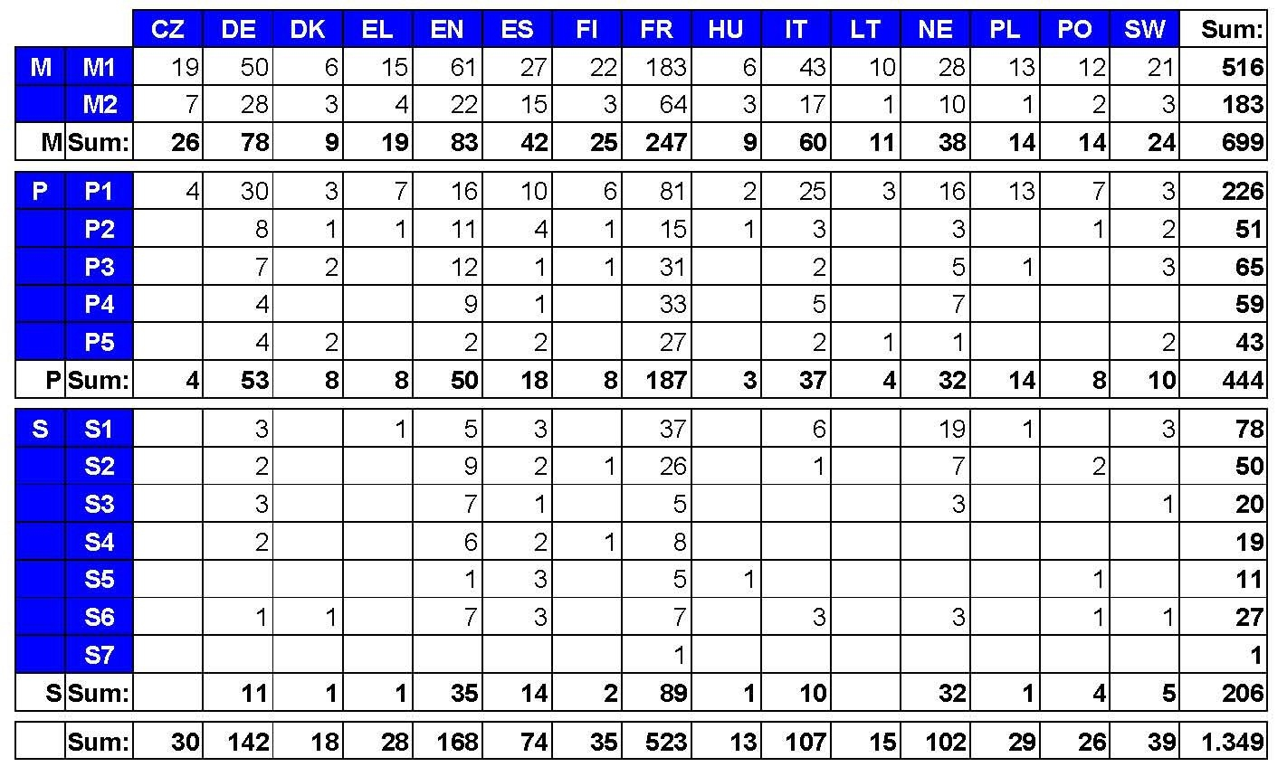

- Nombre de demandes de catégorie I et II (Eurocontrol, à partir de la première primaire), par niveau d’études et par section linguistique, reçues entre le 17 janvier et le 4 février 2011 (première phase d’inscription).
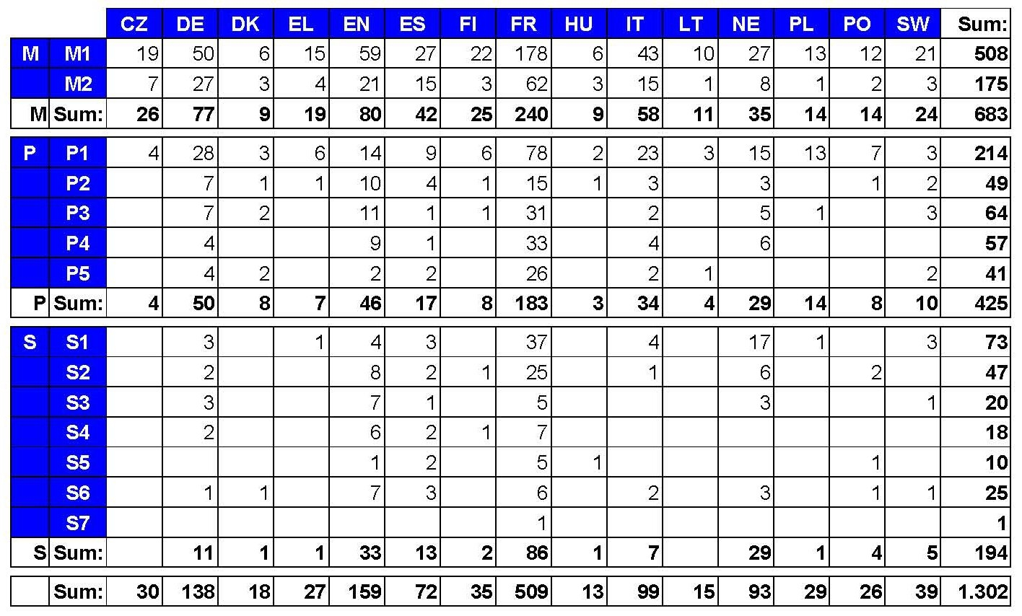
- Nombre de demandes de catégorie I et II (Eurocontrol, à partir de la première primaire), par niveau d’études et par section linguistique, reçues entre le 17 janvier et le 4 février 2011 (première phase d’inscription) par école.
Bruxelles I (Uccle)
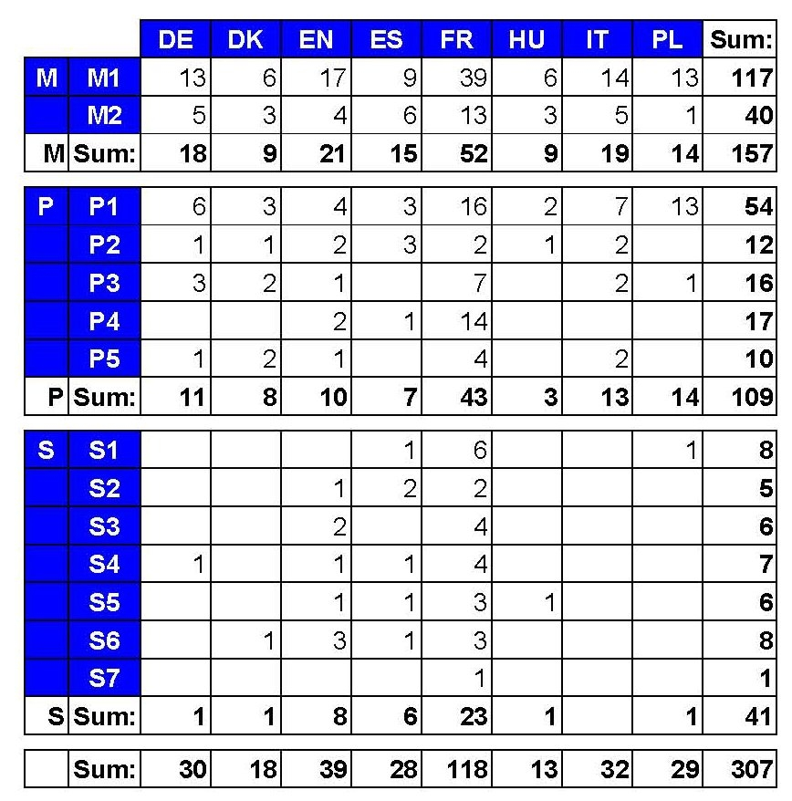
Bruxelles II (Woluwe)
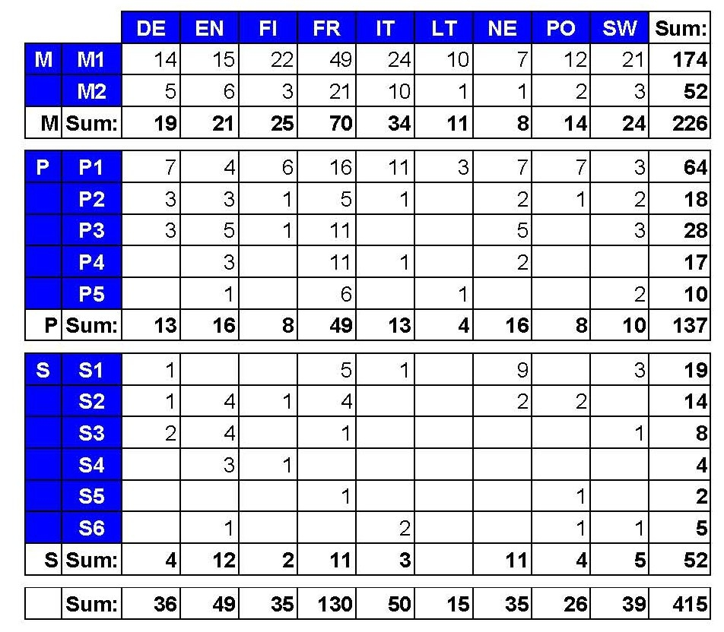
- Nombre de demandes de catégorie I et II (Eurocontrol, à partir de la première primaire), par niveau d’études et par section linguistique, reçues entre le 17 janvier et le 4 février 2011 (première phase d’inscription) par école.
Bruxelles III (Ixelles)
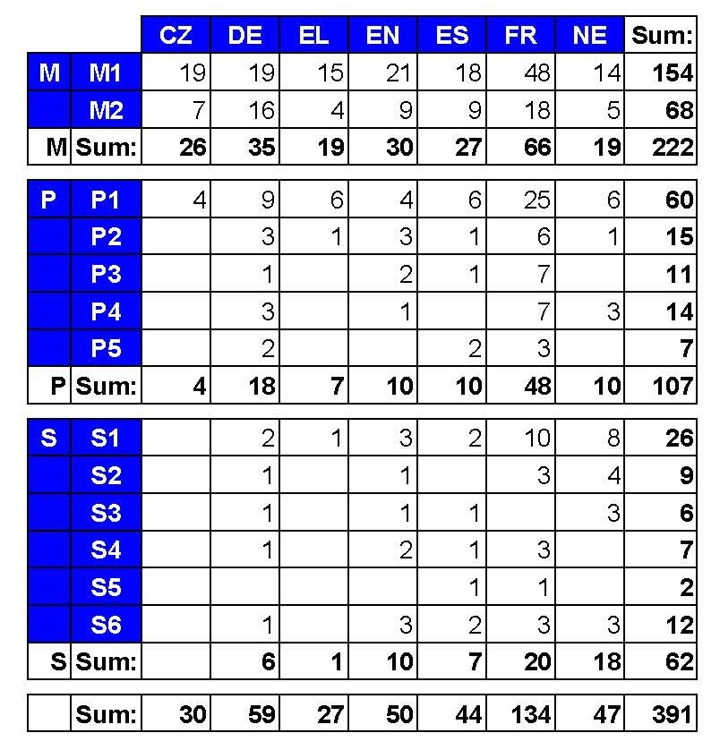

Bruxelles IV
